**Curso em Video – Youtube**

**HTML5 e CSS3**

**Capítulo 16**

**Aula 06**

**Bordas decoradas/personalizadas**

* O professor não gosta muito deste recurso.
* Primeiro você deverá declarar o border
  + Sem o border não funciona
* Utilize o border-image-source: url(‘caminho do arquivo’); para buscar sua imagem/ borda personalizada
  + O CTRL+space não funciona aqui.
  + O caminho deverá ser digitado
* Para fatiar, use o border-image-slice: valor;
  + O valor não precisa ser acompanhado de medida/unidade
* Para repetir a imagem na borda use o border-image-repeat: repeat;
  + Ao invés do repeat você pode usar o stretch
  + O stretch serve para esticar o desenho dentro das linhas.

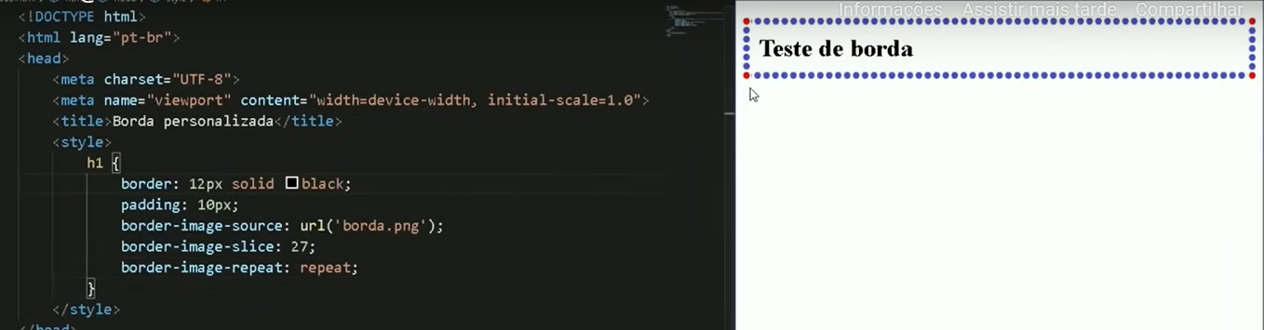

* Também é possível usar o shorthand usando o border-image: ;, na sequência:
  + 1° - border-image-source
  + 2°- border-image-slice
  + 3° - border-image-repeat

